Кут Хуми

Алина Кокина

**Ипостась ИВО.**

**33 Синтез**

**Изначально Вышестоящего Отца**

***Краткое содержание.***

Высокий цельный плана творения присутственный Синтез.

Подразделение ИВДИВО 145 Высокой Цельности, Германия, Оснабрюк,

10-11.11.2018 года

**1 День 1 Часть**

***00:01:00*** 33 Си большое достижение для Германии.

О концентрации Синтеза в помещении.

Владыка Си ведет Си из кабинета КХ - выше концентрация Си.

***00:12:00*** Новенькие могут приходить на любой с 1-32 Си. Здесь нет профессионализации.

33 си это уже профессиональный СИНТЕЗ. Ипостасность ИВО

***00:13:00*** О подготовке территории, когда складывается готовность на более высокие Си.

***00:15:00*** Ипостасный Си очень мощно влияет на развитие территории.

***00:17:00*** О важности прохождения Синтезов большим количеством подразделений на территории.

***00:18:00*** О политических ситуациях на территории. Многими правительствами в странах управляют сущности. Ипостасный Си на территории - преодолевает это.

О том, что такое Ипостасность, о важности и значимости на общепланетарном уровне.

Поможет преодолению общеевропейских разрозненностей и сложить цельность большого сильного союза. Пример с СССР.

О ситуации в Украине.

***00:28:00*** О том, почему сейчас такие ускорения развития. Новая эпоха.

***00:29:00*** Цифра 33- возраст Христа, воскресение.

***00:31:00*** Допущение до Синтеза. На 33 Си бала проверка команд на готовность.

***00:33:00*** Первая тема и задача для нас – сохранение мира на планете Земля.

***00:36:00*** О планетах, которые были очень развиты и потом погибли.

О Венера- оборудование с очень плохой энергетикой. Команда ИВДИВО преображала это.

***00:38:00*** Почему происходит гибель планет – наказание – отсутствие внутреннего развития. Части.

***00:40:00*** О том, что часто наш дух остается в предыдущих воплощениях и нет потенциала духа в этой жизни.

„Не хватает духа". Просить Отца полной фиксации духа в это тело, в эту монаду.

***00:44:00*** О множестве космических кораблей в космосе от предыдущих цивилизаций.

***00:44:00*** О типовых проектировках городов на земле. О проектировках планет.

***00:50:00*** О том что такое Хрустальный огонь. Остатки ядерного взрыва на астрале.

На планете Земля уже было 30 цивилизаций.

***00:52:00*** О развитии космической отрасли в мире.

На 33 си - Фиксация каждым плана творения ИВО.

***01:01:00*** 33 си – 7 часть (7 круг на территории) усиление Столпа - Воли на территории.

О нелинейных тенденциях развития синтеза.

***01:09:00*** О времени у ИВО.

Если физика взяла, то есть фиксация, о важности включенности при стяжаниях.

***01:10:00*** О школе Видения в Германии, сейчас перерыв 8 месяцев, и далее продолжение.

***01:12:00*** Огонь 33 Си еще не проник в тело.

Новый огонь.

Чтобы он попал – нужны практики.

***01:15:00*** Об изменениях в ИВДИВО.

***01:30:00*** МГК развитие - посвящениями. Почему МГК поменяла огонь.

***01:32:00*** О вылетах в космос – нужны права.

***01:33:00*** Чтобы зайти на космический корабль необходимы статусы. Этим давно пользовались и применялись.

Для осваивания других планет необходимо развивать права и статусы и посвящения.

***01:39:00*** О реальностях развития техники в мире и неосведомленности граждан.

***01:42:37 – 02:24:57 Практика 1.***

*Стяжанин 33 Си и переход явления Иерархии 8 горизонта- явления обоазовпния и других программ. Явление МГК в развитии посвящений. Каждому человеку территории Германии. Пережигание негативных матриц образования. Стяжание планов творения ИВО для городов Германии, подразделений Германии и Германии в целом, в новых стандартах ИВО.*

***02:27:00*** О важности многоотраслевого образования.

***02:27:00*** О том что стяжали новые планы творения для Германия. Пошло преображение страны по планете в целом.

***02:37:00*** Мы имеем право, что-то преобразить только на той территории где живем.

***02:50:00*** Будем стяжать здания 16384 ВЦР 32×32×32 17 этажей.

***Рис 1.***

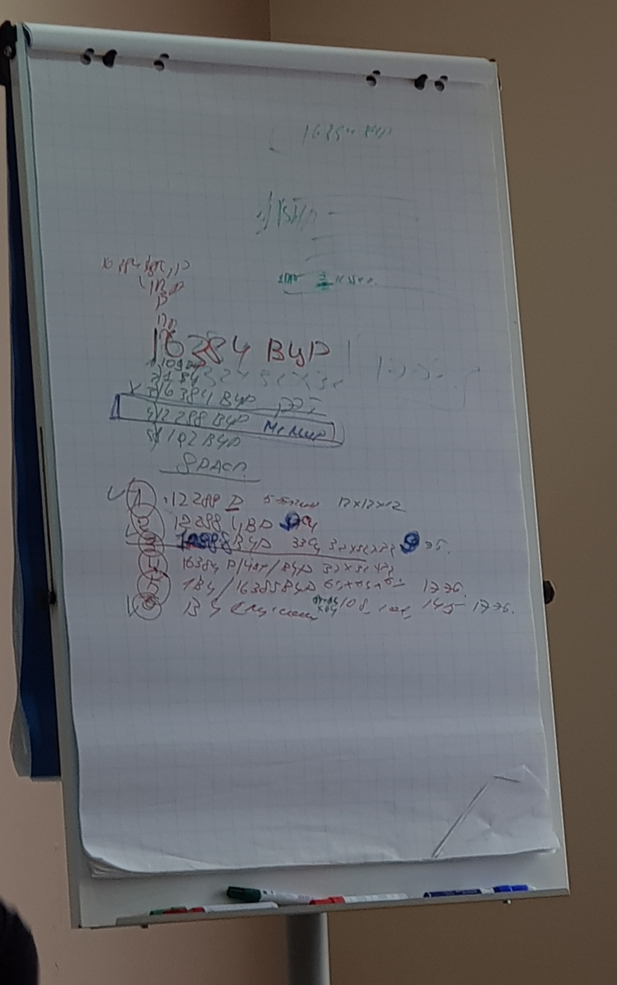

Тема здания:

1. 12288 реальность здание 5 этажное 12×12×12

2. 12288 ИВР на 17 Си.

3. 12288 ВЦР 9 эт. 32х32. 33 Синтез.

4. Здание 16384 реальности/ивр/ВЦР (по потенциалу).

5. 1 ВЦ 16385 ВЦР 64×64×64 Абсолют ИВО.

6. Здание в ВЦ служения.

Если есть Абсолют ИВО:

3 здания по мировым телам + 1 ВЦ + ВЦ служения.

1 распоряжение п. 85,

8 распоряжение.

***03:17:46- 03:45:10 Практика 2.***

***Стяжание здания 12288 ВЦР 9 эт. 32×32×32***

***1 день 2 часть***

***00:01:00*** 8 материй. Виды человека.

***Рис 2.***

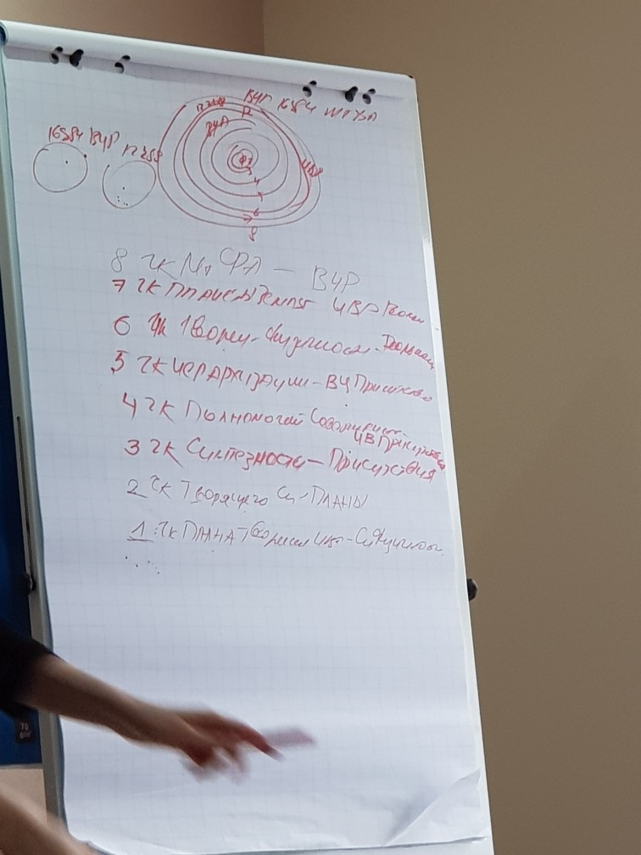

***00:10:00*** О развитии человечества Материей и от ОТЦА.

***00:22:00*** О важности развития детских Синтезов.

***00:30:00*** Последовательность Си: детский, отроческий, молодежный – почему ввели отроческий Си.

***00:45:00*** Как общаются Аватары и как приветствуют служащих.

В простоте общаться с Отцом и Аватарами.

***01:00:00*** В первую очередь, выходя к Отцу мы перед ним его дети – дочери и сыновья.

Учиться общаться с Отцом в этом ракурсе. Переключиться.

Аватары это в первую очередь друзья.

Физические служащие и ИВАС на равных перед отцом.

Иерархическая любовь и дружба – это самое высокое.

***01:03:00*** Об иерархичности в семье.Как подтягиваться по огню.

***01:10:00 Рис 3.***

Планета Земля по отношению к МГ Фа.

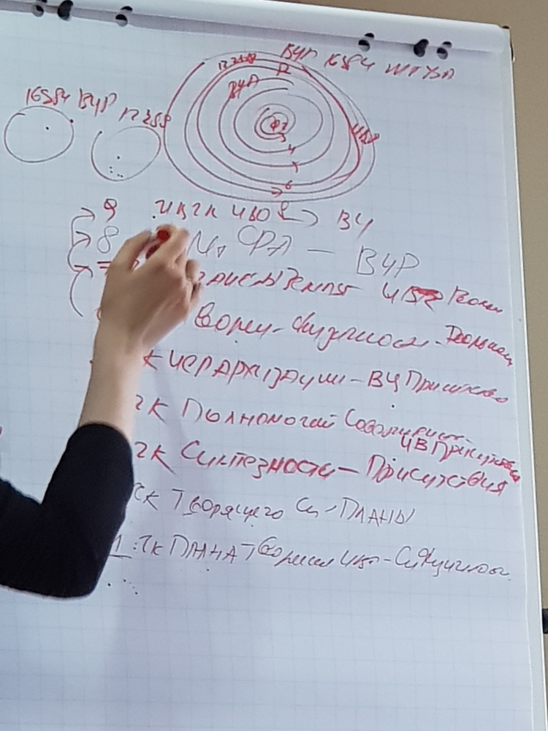

***01:20:00*** Что такое подготовительный Синтез. Отличие от гражданского. 4 и 5 вид материи.

***01:23:40-01:47:27ПРАКТИКА 3.*** *Стяжание 8 видов материи. Умение видеть 8-ю видами материи. Стяжали книгу по 8 видам материи.*

|  |  |  |  |  |  |
| --- | --- | --- | --- | --- | --- |
|  |  |  |  |  |  |

**День 2 Часть 1**

*00:01:00* 33 Си – прямая Фиксация ипостасного явления ИВО.

1 круг - посвящения

2 круг – статусы

3 круг – творяший СИНТЕЗ

*00:07:00* О лучах в 5 Расе.

У учеников было постоянное внутреннее напряжение, жесткая тренировка под страхом выхода из Иерархии, и даже смерти.

*00:10:00* О притчах, сказках и былинах прошлого – истории о получении посвящения в 5 Расе ( змей Горыныч, соловей разбойник и т.д.)

*00:13:00* Паника препятствует складыванию Психодинамики (пример с испытанием в цилиндре)

Статус - психодинамика- важно действовать и применяться. Служа другим восходишь сам.

**Ты всегда Служащий!** Даже когда утром пьешь кофе. Каждая мысль и действие Аватарские.

Открыв утром глаза – ты уже часть Аватара. Первая мысль утром – закладывает настрой на весь день. Творяший синтез, творящая мысль – „какой прекрасный день, какой прекрасный я"… и т.д.

*00:21:00* С 33 Синтеза ты уже творец.

*00:27:00* Служением на физике мы нарабатываем обменный огонь для реальностей и цельностей.

*00:29:00* Творящий синтез – ты уже способен материализовывать.

*00:31:00* В экополисах возможно не только благоустройства, но и застройка: кино, театры, спортивные центры.

*00:35:00* Если не проникаешься Ипостасно то Аватары с тобой не общаются. Важно!

*00:39:00* Из ночного обучения:

Важно работать в Экополисе подразделения - развертка плана творения.

Это закладывает перспективу на застройку Экополисов на планетах.

*00:43:00* Учение Синтеза это учение не только для человечества но и для множества других цивилизаций. В экополисах живут и служат эти создания.

Важно деликатно учитывать каждого.

*00:51:00* Совет: как собрать новых на синтез:

* Стяжать ц КХФ зал в 192 ВЦ , туда мы стяжаем Образ Отца 1 Синтеза.
* В этот зал выходят только Аватары.
* зафиксировать непрерывные эманации из этого зала для всех граждан территории.
* Возможно дежурство в этом зале.
* Далее офизичить этот зал на Германию.

*Так же применимо для других организаций мероприятий (конгресс в Берлине).*

*01:03:00* О важности ведения групп новеньких - уникальные возможности служебного роста.

Поддержка и активация.

*01:08:00* В ночной учебе была тренировка на иерархическое Ипостасное общение в команде, друг с другом.

Оставаясь друзьями. В первую очередь в команде должна быть дружба.

*01:11:00* Важно в команде – отсутствие двойственности. Корректное общение.

Все время осознавать, что ты служишь и помогать восходить окружающим.

Изменись сам и тысячи изменятся.

Ответственность начинается с себя. Срединный путь – синтез внутри и синтез во вне.

В семье так же.

Проникаться КХФ и выражать собой в общении с людьми.

Важен индивидуальный подход к каждому.

*01:25:00* Будем стяжать сто видов Синтеза ИВО, мудрость ИВО - ини у Фаинь, яни у КХ.

***01:37:45-02:12:30 Практика*** ***4. Стяжание ста видов Синтеза ИВО, Мудрость ИВО - Ини у Фаинь, Яни у КХ. Стяжание срединного пути „пути Батхисатвы".***

*02:15:00* 33 синтез Человек Практики. Практика Батхисатвы – 3 вид Синтеза.

**02:18:00**

**Рис 4.**

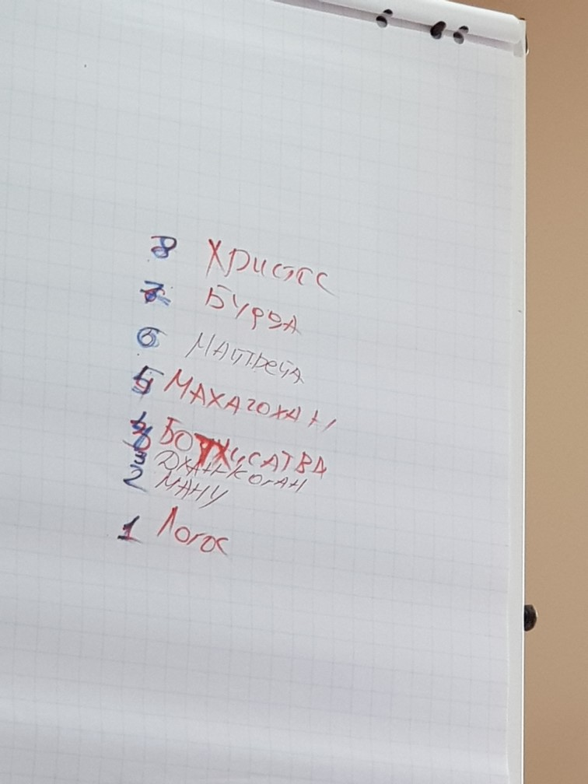

Человек практики: 8 видов практик в ИВДИВО:

1. Логос. Голос. В 5 Расе это помощник Отца планеты - Самат Кумара.
2. Ману. Владыка 5 расы. Умение действовать, притягивая Огонь и Си ИВО. Всегда быть в условиях ИВДИВО. Каждое твое слово, действие - это принятие решения.
3. Дхан Коган. 7 духов пред престолом. (ДНК на планете - 3 женщины и 4 мужчин). Те кто управляли планетой и закладывали человечество на планете.

Совершили некорректности в развитии, в том числе в развитии чакр - должны быть в позвонке (смогли бы видеть тонкий мир), а они на поверхности тела.

Духи были наказаны.

Приходя на Синтез идет отсечение от этих духов.

1. Батхисатва.
2. Махачохан. Управитель планеты Земля. Люцифер, в лучшем своем выражении. Свет несущий – умение управлять материей. Сатана – несущая истину ИВО. (Она исказила истину и была наказана). Люцифер – покровитель всех храмов и церквей.
3. Майтрея. Глава воинства в 5 Расе. Защита. Стража. Воля – меч.

Умение договариваться в первую очередь и заключать мирный договор. Стратегия, тактика.

1. Будда.
2. Христос. Вышел в солнечный вид материи, с планетарного.

*02:34:00* КАК выходить из ночного обучения: вставать сразу по будильнику, это формирует четкость и отстраивает.

*03:04:00* Взойти можешь только сам – сделай сам „Дубинка Фаинь" – хорошая отстройка.

*03:17:00* Вера и знания на 9 горизонте - ты веришь и знаешь.

*03:21:00* Подготовка к ведению Синтеза Владык (ведущих) Си – подготовка начинается за 5 дней до Синтеза.

За неделю до ведения Си начинаешь знать этот Синтез.

*03:25:00* О Практиках чистки – можно дочиститься до стекла, до минерала.

**03:29:44-04:05:56**

***ПРАКТИКА 5. Сжигание старых блоков в духе и частях, преображение пламенем. Стяжание 8 видов практик.***

Каждому от ИВО дана практика на разработку.

В зале офизичивались служащие.

О том, что можно так же офизичивать Аватаров и ОТЦА (быть глубоко ипостасным), как вариант приглашать к себе на обед.

Отойти от тотемности к Будде, нужно быть Ипостась ОТЦА.

***День 2 часть 2***

***00:01:00*** Потенциалотворенность. Что это за часть, как работает и как применяться. О Потенциале и Энергопотенциале.

Примеры: покупки со скидками, посещение общественных мест – сканировать названия, осознанно.

***00:17:00*** ВАЖНО быть не „На Синтезе", а „в Синтезе“

***00:20:00*** О потенциале членов семейного союза.

Иерархическая любовь, это когда ты любишь так, что можешь зажечь другого.

***00:25:40-00:34:44******Практика 6.*** *Стяжание 33 части Потенциалотворенность ИВО и умение ей действовать. Потенциал ядра ДНК движения ИВО в каждые из 4096: частей, систем, аппаратов, частностей. Стяжание усиления потенциала на определенные задачи каждого в воле ИВО – физическая и служебная задачи.*

***00:45:21-01:17:16 Практика 7. Миракль.***

*Путешествие на космическом корабле тонкого тела.*

*В практике всеми присутствующим. Служащими было получено от ИВО повышение служебного звания.*

*Итоговая практика.*

***Составила: Аватар Тв Си ЭП Рас ИВО ИВАС Яромир и Ника 145 ВЦ 16306 ВЦР Посвященный Ольга Мосеева.***